**Лабораторное занятие № 6-7**

**Тема: Пользовательские настройки операционной системы Windows**

**Выполнили: Нестеренко, Шеменев**

1. Запустите Проводник каждым описанным способом.

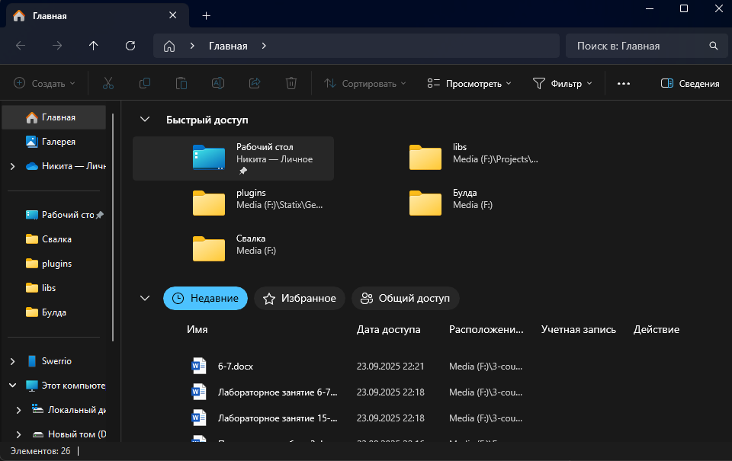

[Win+E]

Через пуск

1. Закройте Проводник каждым описанным способом.

нажав кнопку [X], alt+f4

1. Найдите все перечисленные элементы интерфейса.

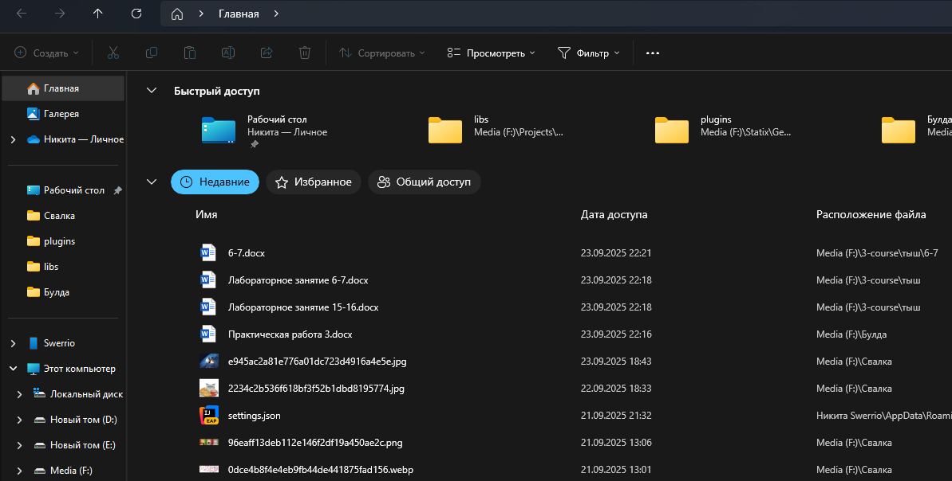

1. Включите отображение структуры дерева (Вид – Область навигации)

Изображение выглядит как текст, Шрифт, число, линия

Содержимое, созданное искусственным интеллектом, может быть неверным.

1. Перемещайтесь по файловому дереву всеми способами.
2. Сделайте зарисовку фрагмента дерева.
3. Включите разные виды списка файлов.

Изображение выглядит как текст, снимок экрана, программное обеспечение, Мультимедийное программное обеспечение

Содержимое, созданное искусственным интеллектом, может быть неверным.

1. Включите Вид ► Таблица.
2. Настройте колонки в порядке: Имя, Размер, Атрибуты.( ПКМ – Подробнее – Атрибуты)

Изображение выглядит как текст, электроника, снимок экрана, программное обеспечение

Содержимое, созданное искусственным интеллектом, может быть неверным.

1. Перейдите в каталог C:\Program Files.
2. Найдите и запустите любую программу

Изображение выглядит как текст, снимок экрана, программное обеспечение, Мультимедийное программное обеспечение

Содержимое, созданное искусственным интеллектом, может быть неверным.

1. Завершите работу запущенной программы
2. Создайте папку x1 в каталоге D:\Student

Изображение выглядит как текст, снимок экрана, программное обеспечение, Мультимедийное программное обеспечение

Содержимое, созданное искусственным интеллектом, может быть неверным.

1. Перейдите в папку x1

Изображение выглядит как текст, Шрифт, снимок экрана

Содержимое, созданное искусственным интеллектом, может быть неверным.

1. Создайте папку x2

Изображение выглядит как снимок экрана, черный

Содержимое, созданное искусственным интеллектом, может быть неверным.

1. Переименуйте папку x2 в x22ф

Изображение выглядит как снимок экрана, текст, Мультимедийное программное обеспечение, линия

Содержимое, созданное искусственным интеллектом, может быть неверным.

1. Перейдите в папку x22ф

Изображение выглядит как текст, снимок экрана, Шрифт

Содержимое, созданное искусственным интеллектом, может быть неверным.

1. Создайте текстовый файл z1

Изображение выглядит как снимок экрана, текст, Мультимедийное программное обеспечение, линия

Содержимое, созданное искусственным интеллектом, может быть неверным.

1. Откройте файл z1 двойным щелчком мыши
2. Введите строку текста, сохраните файл и закройте редактор.

Изображение выглядит как текст, снимок экрана, программное обеспечение, Мультимедийное программное обеспечение

Содержимое, созданное искусственным интеллектом, может быть неверным.

1. Откройте файл z1 через контекстное меню

Изображение выглядит как текст, снимок экрана, программное обеспечение, Мультимедийное программное обеспечение

Содержимое, созданное искусственным интеллектом, может быть неверным.

1. Введите вторую строку текста, сохраните файл и закройте

редактор.

Изображение выглядит как текст, снимок экрана, программное обеспечение, мультимедиа

Содержимое, созданное искусственным интеллектом, может быть неверным.

1. Переименуйте файл z1 в a2

Изображение выглядит как снимок экрана, текст, Шрифт, Мультимедийное программное обеспечение

Содержимое, созданное искусственным интеллектом, может быть неверным.

1. Включите отображения расширения во всех папках
2. Определите расширение имени созданного файла
3. Создайте пакетный файл a.bat

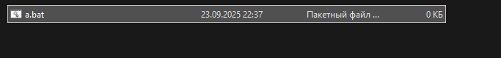

1. Через контекстное меню откройте файл a.bat для Редактирования

Изображение выглядит как текст, снимок экрана, программное обеспечение, Мультимедийное программное обеспечение

Содержимое, созданное искусственным интеллектом, может быть неверным.

1. Введите в файле команды @echooff, echo Hello, World!

Изображение выглядит как текст, снимок экрана, Шрифт

Содержимое, созданное искусственным интеллектом, может быть неверным.

1. Запустите файл на исполнение двойным щелчком мыши.
2. Откройте файл a.bat для редактирования
3. Введите в файле команду pause

Изображение выглядит как текст, снимок экрана, программное обеспечение, Шрифт

Содержимое, созданное искусственным интеллектом, может быть неверным.

1. Запустите файл на исполнение

Изображение выглядит как текст, снимок экрана, Шрифт

Содержимое, созданное искусственным интеллектом, может быть неверным.

1. Создайте пакетный файл b.cmd



1. Откройте файл b.cmd для редактирования
2. Введите в файле команду startdir

Изображение выглядит как текст, снимок экрана, Шрифт

Содержимое, созданное искусственным интеллектом, может быть неверным.

1. Запустите файл на выполнение
2. Создайте текстовый файл с самым длинным именем



1. Определите длину имени файла и длину полного пути к файлу

255

1. Создайте каталог с самым длинным именем
2. Определите длину имени каталога и длину полного пути к нему



1. Перетащите файл a2.txt в новый каталог
2. Перетащите файл с длинным именем в новый каталог
3. Перейдите в каталог с длинным именем

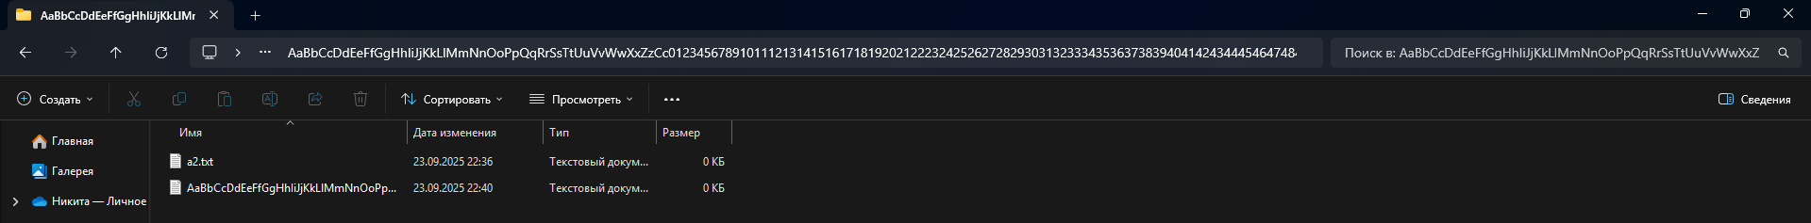

1. Переименуйте файл a2.txt и определите ограничение на длину имени
2. Удалите все созданные файлы и папки
3. Создайте папку x1 в каталоге D:\Student
4. Перейдите в папку x1
5. Создайте текстовые файлы z1.txt, z2.txt

Изображение выглядит как программное обеспечение, Мультимедийное программное обеспечение, текст, снимок экрана

Содержимое, созданное искусственным интеллектом, может быть неверным.

1. Ознакомьтесь с различными способами копирования и перемещения файлов и папок
2. Удалите все созданные файлы и папки
3. Закройте окно Проводника
4. Выясните назначение атрибутов R H S A.
5. Настройте колонки в порядке: Имя, Размер, Атрибуты.

Изображение выглядит как текст, снимок экрана, дисплей, программное обеспечение

Содержимое, созданное искусственным интеллектом, может быть неверным.

Изображение выглядит как текст, Шрифт, снимок экрана

Содержимое, созданное искусственным интеллектом, может быть неверным.

1. Создайте файл 1.txt.
2. Ознакомьтесь со списком файлов в Проводнике.
3. Установите для файла 1.txt атрибут Скрытый.

Изображение выглядит как текст, электроника, снимок экрана, программное обеспечение

Содержимое, созданное искусственным интеллектом, может быть неверным.

1. Ознакомьтесь со списком файлов в Проводнике.
2. Включите отображение скрытых файлов
3. Ознакомьтесь со списком файлов в Проводнике.

Изображение выглядит как текст, электроника, снимок экрана, Шрифт

Содержимое, созданное искусственным интеллектом, может быть неверным.

1. Переименуйте файл 1.txt в 1.bat.



1. Удалите файл 1.bat.
2. Перейдите в каталог C:\
3. Ознакомьтесь со списком файлов в Проводнике.
4. Включите отображение системных файлов
5. Ознакомьтесь со списком файлов в Проводнике.
6. Выключите отображение системных и скрытых файлов
7. Перейдите в каталог D:\Student

Изображение выглядит как снимок экрана, текст, Мультимедийное программное обеспечение

Содержимое, созданное искусственным интеллектом, может быть неверным.

1. В редакторе MicrosoftWordсоздайте файл Test.doc

Изображение выглядит как снимок экрана, текст, линия, Шрифт

Содержимое, созданное искусственным интеллектом, может быть неверным.

1. Введите несколько строк текста и сохраните файл

Изображение выглядит как снимок экрана, текст, линия, Шрифт

Содержимое, созданное искусственным интеллектом, может быть неверным.

1. Запустите 7-Zip FileManager

Изображение выглядит как снимок экрана, текст, программное обеспечение, дисплей

Содержимое, созданное искусственным интеллектом, может быть неверным.

1. В архиваторе перейдите в каталог D:\Student

Изображение выглядит как текст, снимок экрана, программное обеспечение, Значок на компьютере

Содержимое, созданное искусственным интеллектом, может быть неверным.

1. Упакуйте файл Test.doc в архивы T.7z, T.zip и T.exe

Изображение выглядит как текст, Шрифт, снимок экрана, белый

Содержимое, созданное искусственным интеллектом, может быть неверным.

Изображение выглядит как текст, Шрифт, линия, снимок экрана

Содержимое, созданное искусственным интеллектом, может быть неверным.

1. Сравните размеры исходного файла Test.doc и созданных архивов

Изображение выглядит как текст, Шрифт, линия, снимок экрана

Содержимое, созданное искусственным интеллектом, может быть неверным.

1. Перейдите в каталог C:\Program Files\7-Zip

Изображение выглядит как текст, снимок экрана, число, программное обеспечение

Содержимое, созданное искусственным интеллектом, может быть неверным.

1. Упакуйте файл 7z.dll в архивы z.7z, z.zip и z.exe, указав место для архивов: D:\Student

Изображение выглядит как текст, снимок экрана, дисплей, программное обеспечение

Содержимое, созданное искусственным интеллектом, может быть неверным.

Изображение выглядит как текст, снимок экрана, число, программное обеспечение

Содержимое, созданное искусственным интеллектом, может быть неверным.

1. В проводнике запустите на выполнение файл z.exe
2. Сравните размеры исходного файла 7z.dll и созданных архивов

Изображение выглядит как текст, снимок экрана, программное обеспечение, Мультимедийное программное обеспечение

Содержимое, созданное искусственным интеллектом, может быть неверным.

1. Протестируйте созданные архивы
2. Упакуйте файл 7z.dll в многотомный архив (пять частей)
3. Распакуйте созданный многотомный архив
4. В пакете 7-Zip войдите в архив z.zip и перетащите в него файл z.7z из Проводника

Изображение выглядит как текст, Шрифт, линия, снимок экрана

Содержимое, созданное искусственным интеллектом, может быть неверным.

1. Закройте окно 7-Zip
2. В Проводнике войдите в архив z.zip и перетащите в него файл z.exe из второго окна Проводника
3. Удалите все созданные архивы
4. Запустите командное окно
5. Выведите на экран SET–параметры

Изображение выглядит как текст, снимок экрана, Шрифт, меню

Содержимое, созданное искусственным интеллектом, может быть неверным.

1. Запустите диалог управления переменными среды

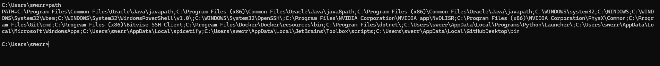

1. Выясните значения OS и NUMBER_OF_PROCESSORS

Изображение выглядит как текст, Шрифт, Графика, белый

Содержимое, созданное искусственным интеллектом, может быть неверным.

Изображение выглядит как текст, Шрифт, снимок экрана, черный

Содержимое, созданное искусственным интеллектом, может быть неверным.

1. Создайте пользовательскую переменную Var
2. Присвойте переменной Var значение Value

Изображение выглядит как текст, Шрифт, снимок экрана, белый

Содержимое, созданное искусственным интеллектом, может быть неверным.

1. Перейдите в командное окно
2. Выведите на экран SET–параметры

Изображение выглядит как текст, снимок экрана, меню, Шрифт

Содержимое, созданное искусственным интеллектом, может быть неверным.

1. Выведите на экран значение переменной Var

Изображение выглядит как текст, Шрифт, снимок экрана, белый

Содержимое, созданное искусственным интеллектом, может быть неверным.

1. Перезагрузите сеанс работы через меню: Пуск ► Выход из системы ► Смена пользователя
2. Запустите командное окно
3. Выведите на экран значение переменной Var
4. Запустите диалог управления переменными среды
5. Удалите переменную Var

Изображение выглядит как текст, Шрифт, белый, черный

Содержимое, созданное искусственным интеллектом, может быть неверным.

1. Перейдите в командное окно
2. Выведите на экран SET–параметры
3. Выведите на экран значение переменной Var

Изображение выглядит как текст, Шрифт, снимок экрана, белый

Содержимое, созданное искусственным интеллектом, может быть неверным.

1. Запустите Диспетчер задач и завершите его работу всеми возможными способами
2. Перейдите на вкладку Приложения

Изображение выглядит как текст, снимок экрана, программное обеспечение, Мультимедийное программное обеспечение

Содержимое, созданное искусственным интеллектом, может быть неверным.

1. Запустите Microsoft Word в меню Пуск ► Программы
2. Вызовите Диспетчер задач
3. На вкладке Приложения переключитесь на приложение Word

Изображение выглядит как текст, снимок экрана, программное обеспечение, Мультимедийное программное обеспечение

Содержимое, созданное искусственным интеллектом, может быть неверным.

1. Вызовите Диспетчер задач
2. На вкладке Приложения завершите работу приложения Word
3. Запустите MicrosoftWordв меню Пуск ► Программы
4. Вызовите Диспетчер задач
5. На вкладке Приложения перейдите к процессу для приложения Word
6. На вкладке Процессы выберите следующие столбцы:

* Идентификатор процесса
* Загрузка центрального процессора
* Использование памяти
* Приоритет процесса
* Число потоков

1. На вкладке Процессы остановите процесс, соответствующий приложению Word
2. Запустите командное окно и определите его PID



1. В командном окне введите start cmd
2. Определите PID второго процесса cmd



1. Во втором командном окне введите startcmd
2. Определите PID третьего процесса cmd



1. На вкладке Процессы остановите первый процесс cmd.exe

Изображение выглядит как текст, снимок экрана, программное обеспечение, Мультимедийное программное обеспечение

Содержимое, созданное искусственным интеллектом, может быть неверным.

1. Остановите дерево процессов второго процесса cmd.exe
2. На вкладке Процессы выясните число потоков в процессах
3. На вкладке Быстродействие выясните общее количество процессов и потоков

Изображение выглядит как текст, снимок экрана, программное обеспечение, Мультимедийное программное обеспечение

Содержимое, созданное искусственным интеллектом, может быть неверным.

1. Вызовите окно настройки виртуальной памяти
2. Определите размер и расположение файла подкачки
3. Откройте в Проводнике диск, где находится файл подкачки
4. Включите отображение скрытых и системных файлов
5. Определите размер файла pagefile.sys
6. Запустите Диспетчер задач

Изображение выглядит как текст, снимок экрана, программное обеспечение, Мультимедийное программное обеспечение

Содержимое, созданное искусственным интеллектом, может быть неверным.

1. Определите, происходит ли подкачка
2. Запустите графический редактор GIMP
3. Создайте файл такого размера, чтобы вызвать подкачку
4. Перейдите вДиспетчер задач

Изображение выглядит как текст, снимок экрана, программное обеспечение, Мультимедийное программное обеспечение

Содержимое, созданное искусственным интеллектом, может быть неверным.

1. Определите, происходит ли подкачка
2. Наблюдайте за проявлениями подкачки
3. Перейдите вДиспетчер задач

Изображение выглядит как текст, снимок экрана, программное обеспечение, Мультимедийное программное обеспечение

Содержимое, созданное искусственным интеллектом, может быть неверным.

1. Завершите работу приложения GIMP
2. Определите, происходит ли подкачка
3. Протестируйте скорость чтения и записи на данном жестком диске
4. Запишите средние характеристики
5. Протестируйте скорость работы съемного носителя
6. Запишите средние характеристики
7. Сравните скорость работы съемного носителя и шины USB
8. Используйте утилиту CrystalDiskInfo для получения сведений о диске, выпишите объем диска, его температуру, скорость вращения, общее время работы, его интерфейс

Изображение выглядит как текст, программное обеспечение, снимок экрана, Мультимедийное программное обеспечение

Содержимое, созданное искусственным интеллектом, может быть неверным.